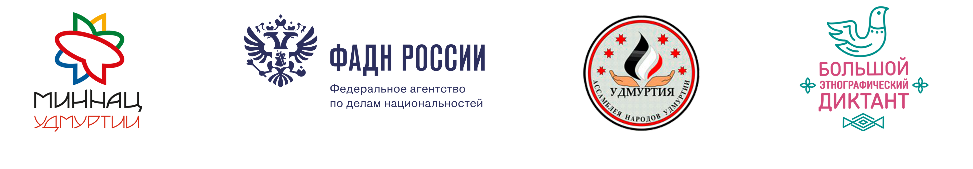
Пресс-релиз «Большой этнографический диктант»

Большой этнографический диктант пройдет в Республике Татарстан

Всероссийская акция «Большой этнографический диктант» пройдет в каждом субъекте Российской Федерации 4 октября 2016 года.
Участниками диктанта может стать любой желающий, владеющий русским языком, независимо от образования, социальной принадлежности, вероисповедания и гражданства в возрасте от 15 лет.
Диктант позволит оценить уровень этнографической грамотности населения, их знания о народах, проживающих в России и привлечет внимание к этнографии как науке, занимающей важное место в гармонизации межэтнических отношений.
Задания диктанта будут состоять из 30 вопросов. Участникам выдадут одинаковые по уровню сложности тестовые задания, которые будут состоять из двух частей: федеральных и региональных вопросов. Выполнить их нужно будет за определенное время. Общая сумма баллов, которые можно набрать за выполнение всех заданий – 100.
Для тех, кто по каким-либо причинам не сможет проверить свои знания на региональных площадках, на сайте Большого этнографического диктанта www.miretno.ru будет организовано онлайн-тестирование, которое начнется в 13:00 по московскому времени.
В России масштабная акция проводится впервые.
Результаты диктанта, правильные ответы на задания и разбор типичных ошибок будут опубликованы на сайте www.miretno.ru 4 ноября 2016 года. По результатам всероссийской проверки знаний, в регионах будут сформулированы рекомендации по внесению изменений в учебные программы по этнографии.
Подробную информацию о всероссийской акции «Большой этнографический диктант» можно узнать на сайте: www.miretno.ru
Официальная группа ВКонтакте: https://vk.com/miretno

Дополнительная информация по тел.: (843) 264-74-09, (843) 264-73-96

Места проведения площадки в (Республике Татарстан):
Акция будет проведена в 20 муниципальных районах и городских округах республики, в том числе:
- в районных домах культуры – Агрызском, Аксубаевском, Бавлинском, Черемшанском, Балтасинском, Дрожжановском районах;
- домах дружбы – гг, Нижнекамск, Менделеевск, Тетюши, Нурлат, Казань;
- библиотеках – Бугульминском, Елабужском, Зеленодольском районах
- общеобразовательных учреждениях – Кукморском, Лениногорском районах, г.Набережные Челны,
- образовательных организациях среднего профессионального образования, высшего образования – Альметьевском, Мензелинском, Арском районах.

Организаторы - Федеральное агентство по делам национальностей совместно с Министерством национальной политики Удмуртской Республики, автономная некоммерческая организация «Ассамблея народов Удмуртии» при поддержке Общероссийской общественной организации «Ассоциация антропологов и этнологов».
Кабинет Министров Республики Татарстан, Министерство культуры Республики Татарстан, Министерство образования и науки Республики Татарстан, Министерство по делам молодежи и спорту Республики Татарстан, Республиканское агентство по печати и массовым коммуникациям «Татмедиа», исполнительные комитеты муниципальных образований Республики Татарстан.

